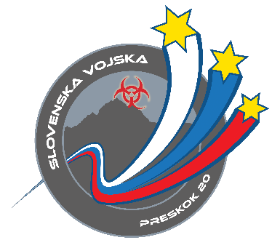

Slovenska vojska z nizom vaj Preskok vzdržuje pripravljenost

V ponedeljek, 11. maja, pripadniki Slovenske vojske nadaljujejo z nizom vojaških vaj Preskok 2020, s katerimi Slovenska vojska tudi v epidemioloških kriznih razmerah ohranja in vzdržuje pripravljenost ter preverja delovanje taktičnih enot, sistema poveljevanja in kontrole v razmerah kriznega odzivanja ter odzivnost sil za delovanje v podporo sitemu varstva pred naravnimi in drugimi nesrečami.
V Republiki Sloveniji so službe, ki morajo opravljati svoje delo ne glede na krizo, ki jo je povzročil novi koronavirus. Med njih sodi tudi Slovenska vojska, ki je opremljena, usposobljena in organizirana za delovanje v vseh razmerah. Glavna naloga Slovenske vojske v miru je usposabljanje za obrambo države, ki se izvaja na podlagi s strani Vlade Republike Slovenije sprejetega Načrta vaj v obrambnem sistemu in sistemu varstva pred naravnimi in drugimi nesrečami. Zaradi pandemije in s tem povezane odpovedi večjega števila rednih vaj je Vlada Republike Slovenije 11. aprila 2020 sprejela dopolnitev Načrta v letu 2020, ki bo Slovenski vojski omogočila vzdrževanje pripravljenosti taktičnih enot ter sistema poveljevanja in kontrole v novonastalih pogojih kriznega delovanja. Načrt se je dopolnil z vajo Preskok, s katero bo Slovenska vojska z razmeram prilagojenim usposabljanjem in taktičnimi vajami na zemljiščih po Republiki Sloveniji vzdrževala usposobljenost, operativnost in pripravljenost enot in poveljstev Slovenske vojske ter sočasno preizkusila delovanje enot Slovenske vojske v pogojih pandemije.
Med 11. majem in 19. junijem bodo na širšem območju Republike Slovenije potekale taktične vaje. Pripadniki poveljstev in enot Slovenske vojske se bodo urili ob ustrezni logistični, zdravstveni in letalski podpori. Vaje bodo potekale pretežno zunaj vadišč Slovenske vojske, in sicer tam, kjer se bo s tem strinjala skupnost. Na vaji bo sodelovalo do 2.500 vojakov. Vaje bodo potekale tudi v sodelovanju in koordinaciji s Civilno zaščito in Policijo.
Generalštab Slovenske vojske je sredi marca izdal Ukaz za vzpostavitev varne oblike dela in odsotnosti v času trajanja epidemije covida-19, s katerim uvaja različne oblike organiziranja dela ter tako zagotavlja uresničevanje vseh nujnih in neodložljivih nalog Slovenske vojske (redne naloge, usposabljanje in delovanje v mednarodnih operacijah in misijah, usposabljanje in delovanje sil v najvišji stopnji pripravljenosti, pomoč Policiji pri varovanju državne meje, helikoptersko reševanje, gašenje …) ter nalog v podporo drugim državnim organom za zajezitev širjenja novega koronavirusa (ki jih Slovenska vojska izvede po zahtevku Centra za obveščanje Republike Slovenije – prevozi, dezinfekcija …).
Med izvajanjem vaj bodo na območju Republike Slovenije potekali premiki vojaških enot. Trudili se bomo, da bodo ti premiki in naše aktivnosti z vašim sodelovanjem za civilno okolje čim manj moteči.

Na Vrhniki, 13. maj 2020

